История светлого праздника Рождества для детей
Рождество — один из самых важных праздников для каждого христианина. Его отмечают всей семьей и дети принимают активное участие в праздновании. Любознательным малышам наверняка интересно будет знать, что это за событие, почему его отмечают и что означают рождественские традиции. Чтобы ребёнок понимал, насколько важен этот день, стоит ему поведать историю Рождества Христова для детей. Важно донести до своего чада историю этого великого дня в такой форме, которая будет ему близка и понятна. Именно адаптированная версия истории Рождества поможет малышу понять суть праздника, ведь традиционный взрослый вариант, описанный в Библии, может быть для него слишком сложным для восприятия.
Свой рассказ можно сопровождать иллюстрациями из детской Библии, если малыш пока ещё не умеет читать.
А начать повествование лучше с рассказа о главном герое праздника.

Кто такой Иисус?
Иисус — это сын Бога. Бог послал его на землю для того, чтобы спасти всех нас. Для этого Иисусу пришлось погибнуть, но так было задумано — его муки были искуплением за грехи наших предков. Жил Иисус очень давно, более двух тысяч лет назад, но мы до сих пор помним о нем и о том, что он пожертвовал собой, ради того, чтобы мы сейчас жили.

Что же такое Рождество?
Как и у любого человека, у Иисуса был День его рождения. Именно 7 января принято считать Днем рождения нашего спасителя, хотя точной даты его рождения никто не знает. Во многих странах, в том числе в Европе и США, Рождество отмечают 25-го декабря, по старому стилю. Рождество — это праздник в честь рождения Иисуса, и мы отмечаем его до сих пор в память о сыне Божьем.

История рождения Иисуса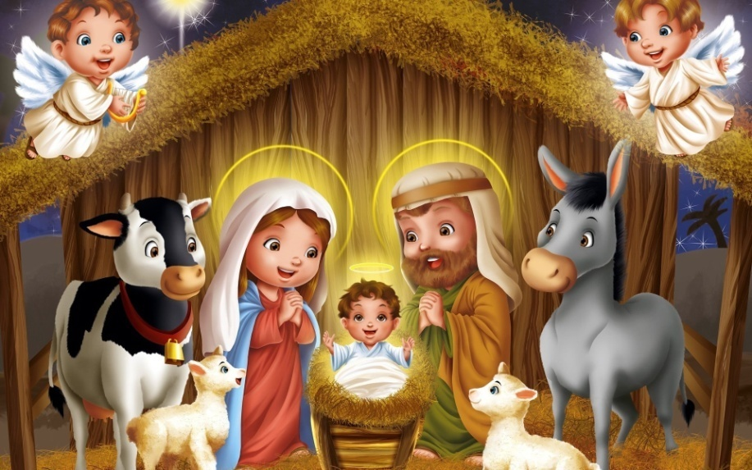
Ну а теперь поговорим подробнее о том дне, когда Иисус родился, но начнём свой рассказ с его родителей — Марии и Иосифа. На самом деле отец Иисуса — Господь, но Иосифу была доверена важная миссия — вырастить и воспитать сына Божьего.
Перед самым рождением Иисуса Иосиф с Марией вынуждены были отправиться в город Вифлеем, так как царь приказал провести перепись населения. В Вифлееме было очень много людей и все дома и гостиницы были заняты теми, кто прибыл на перепись, поэтому Марии с Иосифом пришлось заночевать в пещере вместе со скотом. Именно в эту ночь и родился маленький Иисус. Поскольку в пещере не было кроватки, младенца пришлось положить прямо в ясли. Ясли — это ящик, из которого едят животные, и он обычно заполнен сеном. Именно на это мягкое сено и положила Мария своего новорожденного малыша.
В честь этих яслей и назвали ясли в детском садике, в которые ходят детки возрастом до трёх лет.
Но вернемся к нашей истории. В эту же ночь неподалеку проходили пастухи со своим стадом и увидели яркий свет и ангела, который возвестил о рождении спасителя, который пришел на землю, чтобы спасти всех от грехов. Также ангел велел пастухам отправиться к младенцу и рассказал, что он лежит в яслях.
Также в ту ночь на небе появилась яркая звезда — Вифлеемская, которая указала путь к новорожденному младенцу мудрецам-волхвам. Они догадались, что свет звезды возвещает о рождении Спасителя и отправились к нему с дарами. Волхвы знали, что Иисусу суждено стать Царем Небесным на земле.
Правящий в те времена царь Ирод тоже услышал весть о рождении царя и испугался, что Иисус может заменить его на троне, потому велел убить всех младенцев в городе. Сыну Божьему чудом удалось уцелеть.

Пост перед Рождеством
За сорок дней до Рождества принято соблюдать пост, то есть не употреблять мяса, яиц, молока, лишь изредка позволяется рыба и растительное масло. Такой пост нужен для того, чтобы очистить тело, но главное предназначение поста не в этом, он нужен для того, чтобы очистить душу. В период поста нельзя злится, обижаться, ссорится, думать о плохом. Именно для того, чтобы все стали хоть чуточку добрее и нужен пост.

Сочельник
Последний день поста и перед день Рождества принято называть сочельником. А если быть точнее, то это вечер перед праздником. Сочельник бывает не только перед Рождеством, но рождественский сочельник наиболее почитаемый христианами день. В этот день усиленно готовились к празднованию Рождества.
Название сочельника произошло от названия блюда — сочиво. Сочиво готовят из злаков — ячменя, риса, пшеницы. Злаки отваривают и замачивают с маком, орехами, фруктами. Масла в сочельник не добавляли, ведь это был еще день поста, а чтобы блюдо получилось более вкусным и сытным, клали в него немного меда.
Ставили на стол в сочельник и другие блюда. Их должно было быть 12 — столько, сколько было апостолов у Иисуса. К тому же, все блюда на сочельник должны быть постными, ведь всё еще продолжается рождественский пост.

Рождественские традиции
Этот день славится своими традициями, которые немного подзабылись, но сейчас все стараются вспомнить их и соблюдать, ведь эти традиции объединяют семьи, делают их дружнее, а само Рождество долгожданным, ярким и незабываемым.
На самом деле таких традиций существует очень много и в каждом краю они отличаются, но есть несколько основных, которые соблюдаются многими людьми.

Ёлка
Наряжать деревце — не такая уж и давняя традиция. Появилась она давно, но окончательно утвердилась чуть больше ста лет назад. Сейчас елка у многих ассоциируется с Новым Годом, но изначально елку наряжали к Рождеству. Первые елки были украшены не шариками, а яблоками, пряниками, колокольчиками, маленькими свечками. Каждое из украшений имело свой смысл и назначение. А главное украшение елки — звезда на верхушке символизирует ту самую Вифлеемскую звезду, которая оповестила о рождении Иисуса.

Колядки
Колядовали преимущественно дети и молодежь, они ходили от дома к дому и пели колядки, а хозяева должны были их отблагодарить. Считалось, что чем больше колядников придет в дом, тем лучше и счастливее будет весь следующий год.

Это традиция соблюдается и сейчас, правда не в таких масштабах, как раньше. Но сохранение традиций сплачивает семьи, помогает сохранить связь поколений, поэтому необходимо рассказывать детям про праздник Рождество Христово, история для детей об этом празднике должна звучать в каждом доме.

Ужин с семьей и крёстными
Рождество — семейный праздник и в этот день вся семья собирается за одним столом. Также дети носят угощение своим крестным родителям. В разных регионах эта традиция отличается, но всегда ужин крестным несут после ужина с родителями. А крёстные в свою очередь дарят крестникам сладости, деньги, подарки.

Кутья
Сладкая, из пшеницы, риса или другого злака — для детей это настоящее лакомство. На сочельник готовят голодную, постную кутью или, как ее еще называют, сочиво. Эта кутья жидкая, без масла и молока. На Рождество же принято готовить богатую кутью с молоком и маслом.
Также в кутью добавляют сухофрукты, шоколад.

Чудо Рождества
Считается, что на Рождество небеса открываются и у них можно просить о чем угодно. Главное, чтобы желание было искренним, светлым.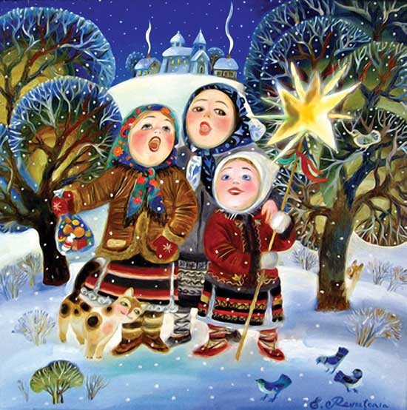
В ночь перед Рождеством и в день Рождества случаются чудеса: люди исцеляются от болезней, сбываются их сокровенные мечты. Но для того, чтобы чудо произошло, надо в него верить. Детям важно вселить эту веру в чудо, с которой легче идти по жизни и преодолевать трудности. Поэтому надо своим малышам рассказать про Рождество, история праздника для детей должна звучать как сказка, хорошая, добрая сказка, в которую ребёнок поверит и в его душе станет немного теплее и светлее.

Подготовила: воспитатель Шомесова Татьяна Ивановна

